三合SH-M01冷焊机
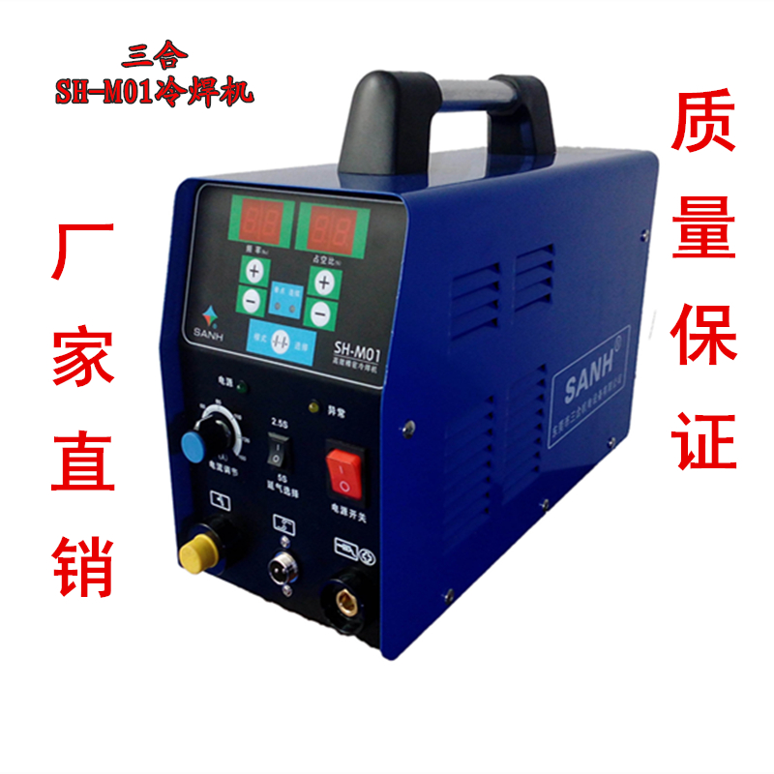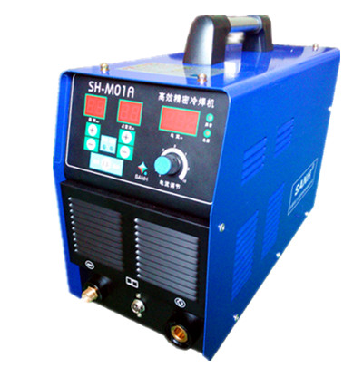
三合冷焊机与氩弧焊机的区别有以下几点：
1.焊接温度的区别：焊接温度比氩弧焊机低三分之二，三合仿激光冷焊机的焊接时间得到精确控制，即使用此 焊机最大的电流进行焊接，焊后的母材温度也只有几十度，用手是可以触摸的。
2.变形量的区别：薄板焊接不易变形，正因为三合冷焊机的焊接时间得到精确控制，焊接温度比氩弧焊机低很多，所以三合冷焊机在薄板焊接方面较氩弧焊机有着很大的优势，薄板焊接变形量很小，手工焊接最薄的可以达到0.2mm的板材。
3.焊点焊道光亮度的区别：三合冷焊机的焊点焊道白亮，不会像氩弧焊机那样焊后焊点焊道发黄发黑。
4.焊机功能的区别：三合冷焊机具有多种焊接模式，包括：精密点焊、精密连续点焊（仿激光焊）、氩弧焊、脉冲氩弧焊（中高档氩弧焊机才具有的），可以说三合冷焊机可以一机多用，可以用于冷焊，可以充当氩弧焊机使用，又可以与自动焊配套使用。
5.焊接效果的区别：三合冷焊机焊后焊点焊道光滑白亮，焊后处理简单方便，可以媲美高档激光机的焊接效果，不会像氩弧焊机那样焊后焊点焊道发黑严重，难抛光等。
6.使用方便度的区别：三合冷焊机所有焊接参数均由焊机微电脑控制，焊点均匀美观，操作简单，无需专业焊工操作，无操作经验的人士在简单练习后即可以焊出很好的效果。
三合SH-M01/M01A高效精密冷焊机简介：
SH-M01/M01A高效精密冷焊机是我公司继第五代SH-E01精密数字冷焊机后开发的两款主要用于不锈钢焊接的半数字化冷焊设备，所有焊接参数均由焊机微电脑控制，具有焊点白亮不发黑不需抛光、焊点均匀美观，焊接温度低变形小、体积小携带方便、价格低廉操作简单，操作简单薄板焊接不易穿孔无需专业焊工操作等特点。无操作经验的人士在简单练习后即可以焊出很好的效果。不锈钢焊接效果可媲美激光焊，所以被称为仿激光冷焊机或超激光冷焊机。
SH-M01冷焊机使用单相220V电源，最大焊接电流为160A, 功率消耗：10-3100W ，瞬时最大功率60KW， 脉冲频率1-20Hz可调：占空比1-99可调，具有：单独点焊、连续点焊、标准氩弧焊等三种焊接模式，可针对0.30-2mm不锈钢板材进行精密焊接。SH-M01A冷焊机将最大焊接电流从原SH-M01冷焊机的160A升级为200A，而且控制面板也进行了优化，增加了电流显示表，使得电流显示更加直观，可对0.3-4mm的不锈钢板材进行精密焊接。
SH-M01/M01A高效精密冷焊机所标配的配件均为我厂单独定制的高质量配件，包括加粗电缆的焊枪、不锈钢专用钨针、纯铜焊枪夹具等，足以保证此冷焊机的高质量焊接要求。
SH-M01/M01A高效精密冷焊机主要用于不锈钢装饰、橱柜台面、牌匾广告字、不锈钢门窗、防盗网、机械设备、电器等薄板的焊接加工，也可对模具及不锈钢制品不同部位的凹陷、孔、洞、、沙眼、裂纹、沟槽、棱角、棱线，尖峰部位及普通氩弧焊机焊后周边产生的凹陷进行修补，也可对经放电加工、渗氮及软氮化处理后的模具进行修补。
三合SH-M01/M01A高效精密冷焊机工作原理：
本机采用大功率逆变电源技术把市电转换成低电压，大电流的直流电源，使其达到我们所需要的焊接电源条件，再通过微电脑技术，对焊接的时间进行精确控制，使转换出来的电能在瞬间过脉冲电弧的形式释放于钨极与工作之间，温度极高的电弧使金属材料组成的工件和焊丝迅速溶化而熔接在一起，达到焊补/焊接目的。这种焊补/焊接的特点是:焊接时间极短，在几十毫秒内完成熔接过程，发热量很小，所发出的热量只对工件产生一个很小的熔池。所以对工件基体来说，焊点以外的材料温升小，不会产生退火、变色现象。由于每个焊接脉冲产生的熔池体积小于2mm,发热低，其形成的应力也较小，所以焊补后工件不易变形。
三合SH-M01/M01A冷焊机应用范围：
- 五金业：可用于不锈钢薄板拼接、门窗、橱柜、防盗网、小电器的焊接加工。
- 装饰：可用于不锈钢广告字制作、不锈钢天花、屏风、幕墙、工艺品装饰等焊接加工。
- 铸造业：各种铸造件(铸钢、铸铜、不锈钢等)的砂眼、气孔、裂纹等缺陷的修补补焊。
- 模具业：各类塑胶模、压铸模、五金模制造及使用过程中的缺陷修补，如砂眼气孔、尺寸超差、棱角损伤、氩焊不足等。
5. 机械业：各种机械设备零部件 如，轴、曲轴、液压杆等，滑动摩擦面也可修补。
三合SH-M01/M01A高效精密冷焊机功能（模式）：
1.单点模式
2.连续点焊模式（仿激光模式）
3.标准TIG氩弧焊
三合SH-M01/M01A冷焊机特点（优点）：
1.体积小，重量轻方便携带。
2.操作简单，无需专业人员操作，无焊接经验的经过简单练习即可熟练应用。
3.焊接温度低，薄板变形小。
4.焊点白亮，无需抛光处理。
5.厂家直销，价格低，质量保证。
6.具备氩弧焊，又可以配合机械手实现自动焊接。
7. 可焊各种厚度的不锈钢、不锈铁、镀锌板、冷轧板、铁板等。
8.模具棱角修补不塌陷、不咬边。

欢迎各界朋友使用本公司产品，并提出宝贵建议，我们致力于将产品和服务做得尽善尽美。
三合冷焊机成立10年以来，凭借着优良的产品质量，完善的售后服务，赢得了广大消费者的信赖，产品遍布大陆、港澳台及东南亚等地，国内许多知名企业已经成为了我们最忠实的客户。三合冷焊机员工将继续以严谨的工作态度确保每台冷焊机的优良品质，用更多更好的产品回馈消费者多年来对本公司的支持与厚爱。
型 号  参 数 | SH-M01A | SH-M01
电 源 电 压(V) | 单相220V±15% | 单相220V±15%
频率（HZ） | 50/60 | 50/60
额定输入（KVA） | 4.2 | 3.1
空 载 电 压（V） | 45 | 45
输出电流调节（A） | 10～200 | 10～160
额定工作电压（V） | 18 | 16.4
负载持续率（%） | 60 | 80
空载损耗 （W） | 40 | 20
引弧方 式 | 高频引弧 | 高频引弧
效 率（%） | 85 | 95
功 率（W) | 0．93 | 3KW
绝 缘 等 级 | F | F
外壳防护等级 | IP21 | IP21
重 量（kg） | 15 | 6
外 形 尺 寸（mm） | 480*203*360 | 400*150*300

不锈钢焊接效果：
